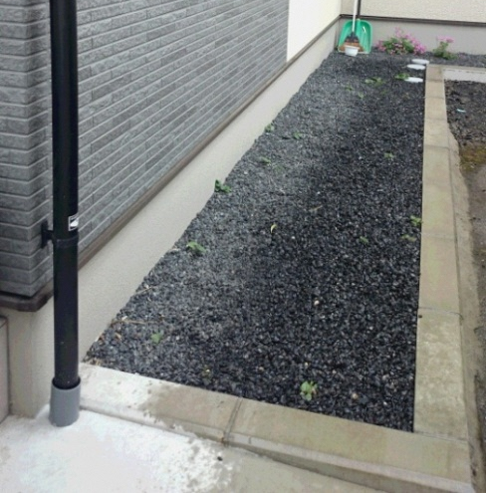
雨水貯留槽を自作してみませんか！
鹿沼市では市販の雨水貯留槽を設置した時ばかりでなく、自作の
雨水貯留槽にも補助します。（補助額５０００円）
作成例をご紹介しますので、自作してみませんか。
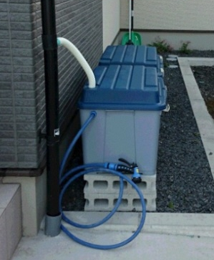
≪補助金申請の条件≫
１．設置完了後に下水道経営係に交付申請書を提出し、決定通知書の交付を受けること。
２．貯留容量が１５０ℓ以上であること。
３．鹿沼市内に設置すること。
４．市税・下水道受益者負担金・上下水道使用料等を滞納してい
ないこと。
５．設置基準を満たすこと。（ホームページ申請書等様式・設置基準参照)
※ その他詳しくは下記へお問い合わせください。

問い合わせ先
鹿沼市上下水道部企業経営課下水道経営係
TEL0289-65-3241
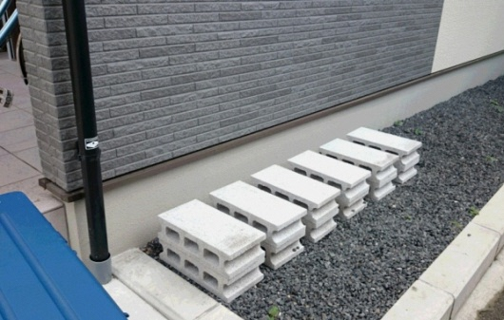
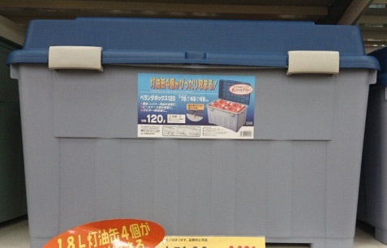

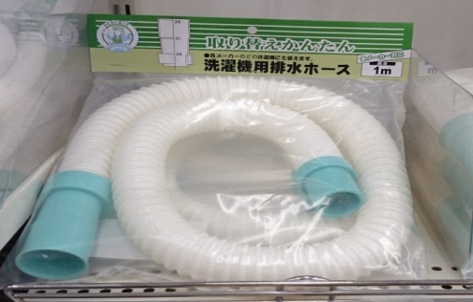
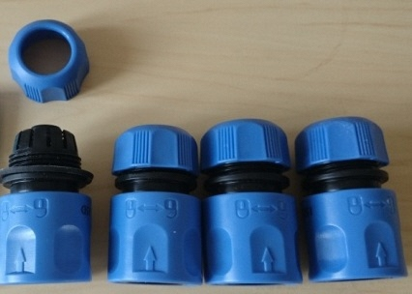
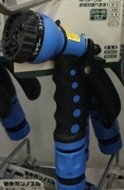
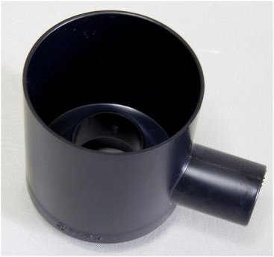
材料 | 単価 | 個数 | 金額 | 備考 | 材料は市内のホームセンターで購入しました。単価は購入時（H27.6月）の金額です。  貯留槽より先の散水部分は補助対象外です。  この他に、電動ドライバ、金鋸、ホールソー、ハサミ、カッター等を使いました。
ベランダボックス（120ℓ） | 2,280円 | 2台 | 4,560円
軽量ブロック | 88円 | 12個 | 1,056円
コネクタ | 125円 | 4個 | 500円
洗濯機ホース（1ｍ） | 380円 | 1本 | 380円
雨水集水継手 | 850円 | 1個 | 850円
消費税8％ |  |  | 588円
合計 |  |  | 7,934円
シャワーノズル（散水用） | 398円 | 1個 | 398円 | 補助対象外
ホース（手持ちのもの） | － | 1.5ｍ |  | 補助対象外

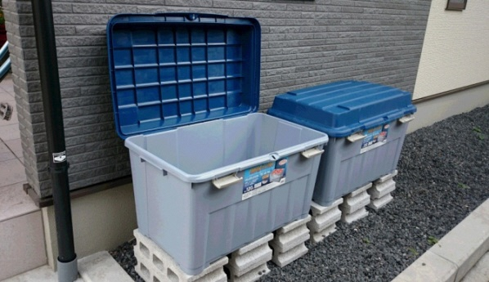 | ① 設置場所を決めます。  - 雨どいのそば。  - 水温が高くならないように又、藻が生えにくくなるように、出来るだけ日光の当たらない場所を見つけてください。
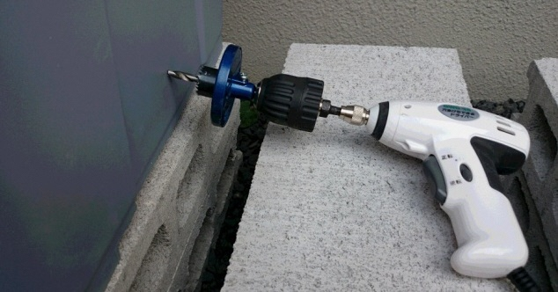 | ② 二つのベランダボックスを繋ぐ為の穴を開けます。  - 貯留容量が１５０ℓ以上であることが補助要件にあるため、１２０ℓのボックスを２個繋ぐことにしました。オーバーフローさせる穴の上には貯留出来ないので実際の貯水量は２つ合わせて１６０ℓ位になります。
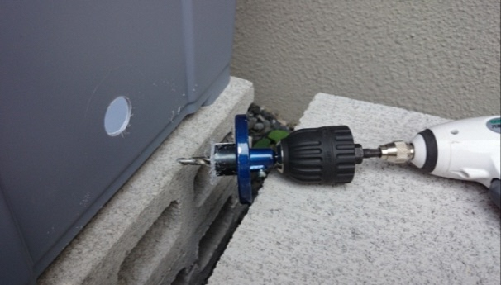 | - ホールソーに付いているドリルは太いため、あらかじめ細めのドリルで穴を開けておきます。  - 25ｍｍのホールソーで穴を開け、カッターやヤスリでバミを取りながら少し穴を広げます。広げ過ぎると水漏れの元になるので慎重に。
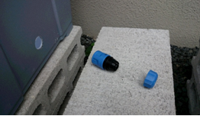 | - コネクタは蛇口にホースを取り付けるための物を使いました。
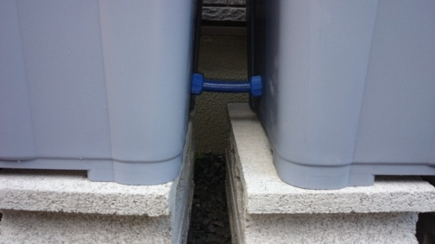 | ③ 向かい合う２か所にコネクタを取り付け、間をホースで繋ぎます。

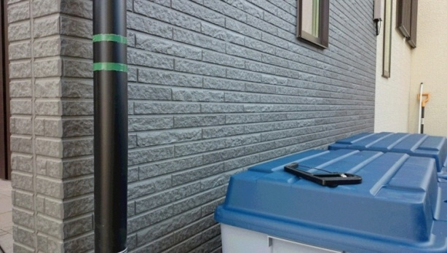 | ④ 雨水集水継手を取り付けるため雨どいを金鋸で切ります。  - まっすぐ切るため切る場所にテープを張っておきます。
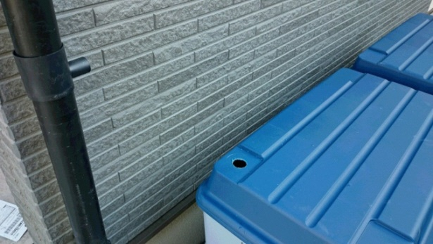 | ⑤ 洗濯機ホースを繋げるため、ベランダボックスのふたに32ｍｍのホールソーで穴を開け、カッターやヤスリでバミを取ります。
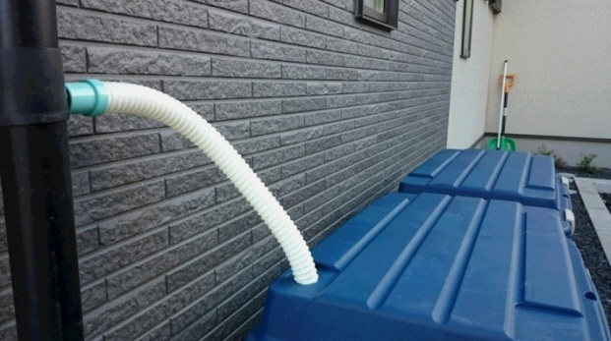 | ⑥ 洗濯機ホースの先の部品の内、広口の方を切り取り、ホースをふたの穴に通します。
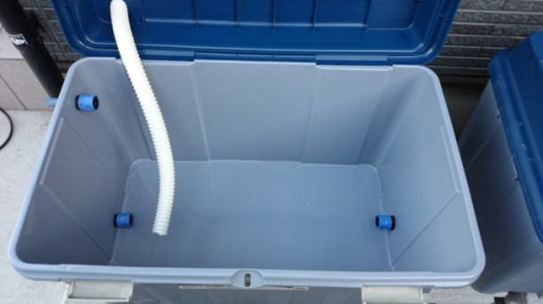 | ⑦ ボックスの上部にオーバーフロー用の穴を、下部に排水用の穴を開け、それぞれコネクタを取り付けます。
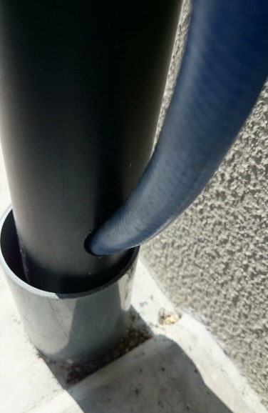 | ⑧ 雨どいの下部にオーバーフローした雨水を排水するためのホースを通す穴を開けます。  ⑨ オーバーフロー用の穴のコネクタから雨どい下部の穴へホースを通します。
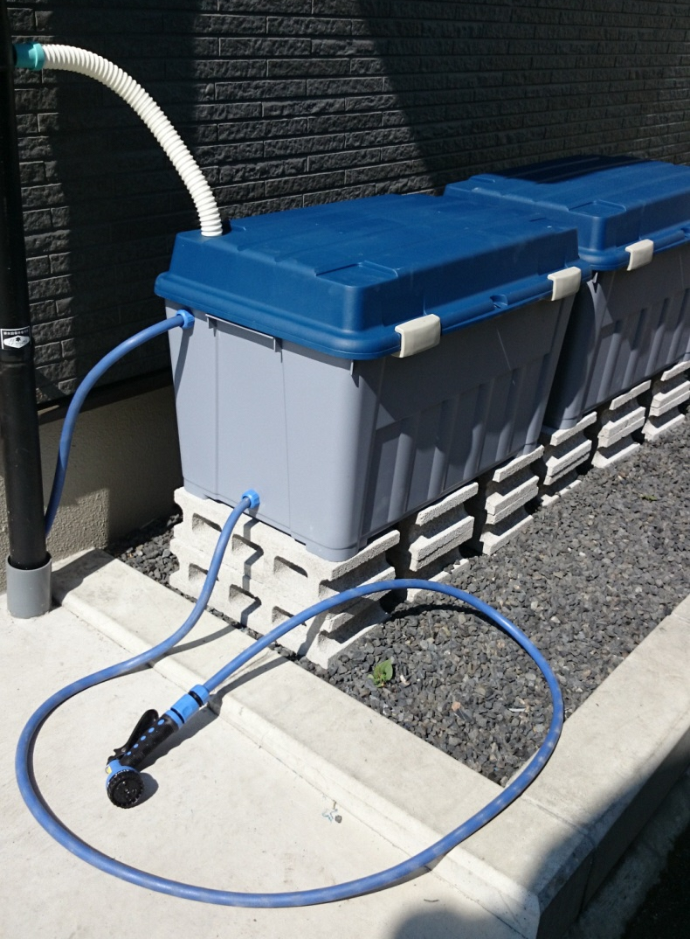 | ⑩ 排水用のコネクターにホースを繋ぎ、その先にシャワーノズル（散水用）を繋ぎます。  - 蛇口より安価なためシャワーノズルで代用しました。
